Перечень технических средств и программного обеспечения, необходимого для установки и эксплуатации программы проверки функционирования блока RTC
Для установки и эксплуатации программы проверки функционирования блока RTC необходимо следующее оборудование и программное обеспечение:
- Персональный компьютер, с установленной операционной системой Windows 7.
- Отладочная плата на базе FPGA Arria V фирмы Altera с источником питания (Рисунок 1).
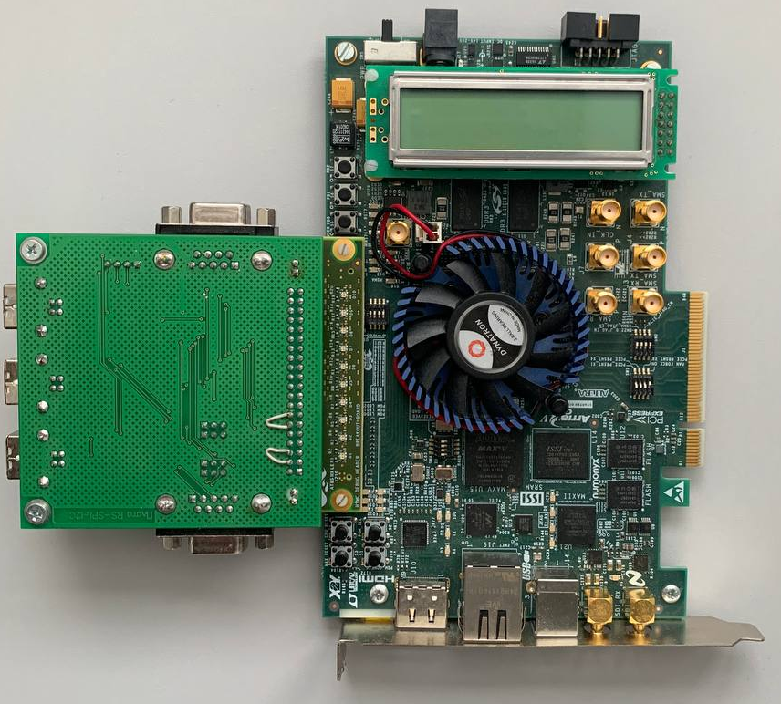
Рисунок 1
- Интерфейсный блок, необходимый для подключения отладочной платы к COM- порту персонального компьютера.
- Образ СнК SSV16, загружаемый в FPGA, в виде файла SSV16.sof. СнК SSV16 представляет собой систему на кристалле, построенную на основе 16-разрядного процессорного ядра, совместимого по архитектуре и системе команд с микропроцессором Inlel 80186. В состав СнК SSV16 входит ряд периферийных блоков, включая блок RTC.
- Стандартная программа Quartus II, необходимая для загрузки файла SSV16.sof в FPGA.
- Программа Монитор (Monitor186.exe), необходимая для загрузки программы проверки функционирования блока RTC в отладочную плату и отображения результатов проверки блока. Программа Монитор входит в состав поставки программы проверки функционирования блока RTC.
- Исполняемый модуль программы проверки функционирования блока RTC SSV16_RTC.exe.
Инструкция по установке программы проверки функционирования блока RTC

- Подключить интерфейсный блок отладочной платы на базе FPGA к COM-порту персонального компьютера с операционной системой Windows.
- Запустить на компьютере технологическую программу Монитор (Monitor186.exe). С помощью меню программы выбрать номер COM-порта, через который к компьютеру подключается отладочная плата и установить скорость и режимы работы COM-порта (рисунок 2).
- Включить питание отладочной платы на базе FPGA.
- С помощью стандартной программы Quartus II загрузить в FPGA отладочной платы файл SSV16.sof, содержащий в своём составе образ СнК SSV16. После завершения загрузки файла SSV16.sof в отладочном окне программы Monitor186 должен появиться символ «*». Появление символа «*» в отладочном окне программы Monitor186 свидетельствует о готовности начального загрузчика СнК SSV16 к приёму и отработке команд программы Monitor186.
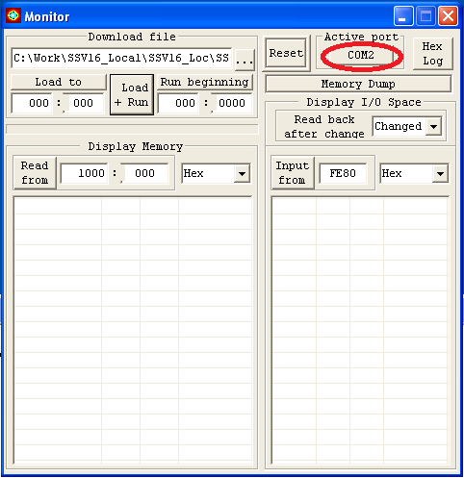
Рисунок 2

Инструкция по эксплуатации программы проверки функционирования блока RTC

- В поле Download file программы Monitor186 выбрать программу проверки функционирования блока RTC (SSV16_RTC.exe) в каталоге рабочей папки, с помощью кнопки Load + Run программы Monitor186 загрузить её в ОЗУ СнК SSV16 и запустить на выполнение (рисунок 2).
- После запуска программа проверки функционирования блока RTC производит проверку правильности функционирования блока RTC в режиме счёта времени и в режиме счётчика тактов, а также в режиме будильника по значению времени и в режиме будильника по значению счётчика тактов. После завершения проверки блока RTC программа проверки выдаёт результат в отладочное окно программы Monitor186.
- В случае успешного выполнения программы проверки функционирования блока RTC, результат проверки должен выглядеть следующим образом:

==============================================
*** SSV16 FPGA, тактовая частота - 100 МГц ***
==============================================

=============================
** Тест проверки блока RTC **
=============================

* Тест регистров блока RTC *
----------------------------
** TestReg_RTC - Ok **

* Тест счёта времени блока RTC *
-------------------------------
** TestTime_RTC - Ok **

* Тест счётчика тактов блока RTC *
-------------------------------
** TestCnt_RTC - Ok **

* Тест будильника по значению времени блока RTC *
------------------------------------------------
** TestAlarmTime_RTC - Ok **

* Тест будильника по значению счётчика тактов блока RTC *
--------------------------------------------------------
** TestAlarmCnt_RTC - Ok **

====================================================================

